**Маршрут 2. Петергоф.**

Это одно из направлений, самых доступных из нашей локации.

Петергоф со своими фонтанами, парками, выходом к Финскому заливу, самим дворцом настолько самодостаточен, что его надо планировать на целый день, а то и вернуться сюда еще раз.

Как едем: на остановке пр. Ветеранов, 171 (через дорогу от дома) садимся на автобус № 639Б и едем прямо до парковых ворот верхнего Петергофа.

1. Пройдем в ворота в Верхний сад (вход свободный), прогуляемся вдоль фонтанов и арочных аллей прямо до Большого петергофского дворца, обязательно к посещению, вход только в составе экскурсионной группы, формируется на месте, вход в музей со стороны нижнего парка.

**1 этап постройки: 1715-1725 гг.**

**Архитекторы И.Ф. Браунштейн, Ж.-Б. Леблон, Н. Микетти.**

**2 этап постройки: 1745-1755 гг. Архитектор Ф.Б. Растрелли.**

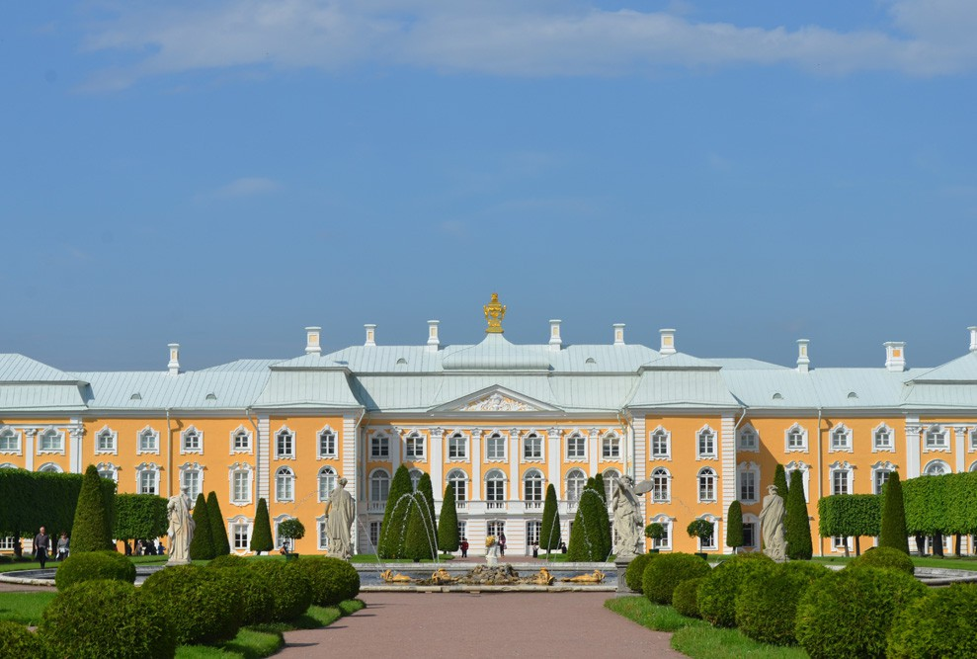

*Режим работы: 10.30-17.45, экскурсия длится 1,5 часа, выходной день: понедельник и каждый последний вторник месяца.*

*Стоимость: взрослый 750, дети 14-18 лет 550 или бесплатно для некоторых категорий.*

1. После дворца мы пройдем в нижний парк, в нем располагаются те самые, знаменитые фонтаны Петергофа. Прогулка по парку может занять час, а может целый день, можно изучить все самим, а можно на месте взять экскурсию, все зависит от вашего настроения и погоды. Прогуляйтесь во все стороны, посидите на лавочках, покормите белок, полюбуйтесь финским заливом и конечно Фонтанами. А если вы с детьми, то обязательно дайте им поиграть в фонтанах-шутихах: водяная дорога, дубок, зонтик (только возьмите с собой сменную одежду, а то дети будут радостные, но мокрые) и обязательно найдите фонтан с крякающими утками, на которые надо бросать монетки и да будет вам счастье.

*Режим работы нижнего парка: 9-20 ежедневно, фонтаны работают 10-19.45 ежедневно*

*Стоимость: взрослый 750, дети 14-18 лет 550 или бесплатно для некоторых категорий.*

1. Из Нижнего парка обязательно надо прокатиться на экскурсионном паровозике в парк Александрия (выбирайте паровозик не по нижнему парку, а именно в Александрию). Вы увидите совершенно другой парк, семейное гнездо четырех поколений Романовых, так называемую царскую дачу, небольшой дворец-коттедж, скрытый от любопытных глаз, телеграфную станцию

*Начало экскурсии и продажа билетов в Нижнем парке возле каскада «Шахматная гора», интервал движения 15 минут с 10.30 до 18.00*

* *дети до 3-х лет – бесплатно*
* *дети с 3-х лет до 14 лет – 300 рублей*
* *льготные (пенсионеры, студенты, дети с 14 до 18 лет) – 400 рублей*
* *взрослые – 500 рублей*

ВАЖНО: поездка в Александрию не считается выходом из парка, вас вернут обратно к Шахматной горе.

Нагулявшись, возвращайтесь домой тем же маршрутом: автобус №639Б до остановки пр.Ветеранов, 171.

